Дитяча перевтома як розпізнати та запобігти
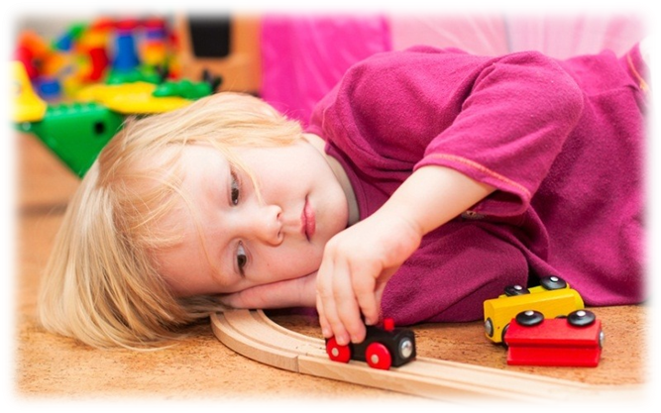
Найчастіше у нас не викликають тривоги дитячі капризи і пустощі, так як це є нормою поведінки дитини. І все ж іноді поведінка маленького шкідника переходить всі межі, та й малюк вже не може сам зупинитися.
У цьому випадку важливо розібратися в причинах проблеми. У більшості випадків передумовами поганого поводження дитини є вікові кризи, зміна обстановки, стрес, або починається захворювання, ну і, звичайно, втома. Більш докладно зупинитися треба саме на стомлюваності, адже втома може призвести до таких ускладнень, як зниження імунітету дитини і реакції на ту чи іншу ситуацію.
Ознаки перевтоми у дитини:
- Малюк довгий час вередує, плач має ниючі нотки;
- Дитина гризе нігті, смокче палець, кусає губу або проявляє інші ознаки тривожного стану;
- Збій в координації і уваги дитини (незручність рухів, помилки у виконанні завдання);
- У поведінці проявляється млявість або, навпаки, надмірна активність (наприклад, безцільно пересувається або кидається іграшками).
Кожна дитина може висловлювати стомлення по-своєму, в залежності від індивідуальних особливостей. Одні діти не злазять з маминих рук, інші вимагають уваги і ласки, ну а у третіх ці ознаки можуть з'явитися на обличчі (наприклад, кола під очима).

Основними причинами стомлюваності у дитини є:
- Недостатнє перебування на свіжому повітрі. Малюкові не вдається за допомогою прогулянок і бігу зняти напругу, що накопичилася протягом дня;
- Надмірне перенапруження нервової системи. Причиною цього може бути занадто тривале відвідування заходів;
- Зміна режиму дня. У кожної дитини формується свій індивідуальний режим, зміна якого (наприклад, пропущений обід або денний сон) може спровокувати перевтому;
- Зміна умов, в яких знаходиться дитина. Зайвий шум, недостатнє освітлення, підвищена температура в кімнаті можуть викликати втому;
- Довге вичікування в чергах;
- Зловживання переглядом телевізора, комп'ютерними іграми призводять до зорової втоми.

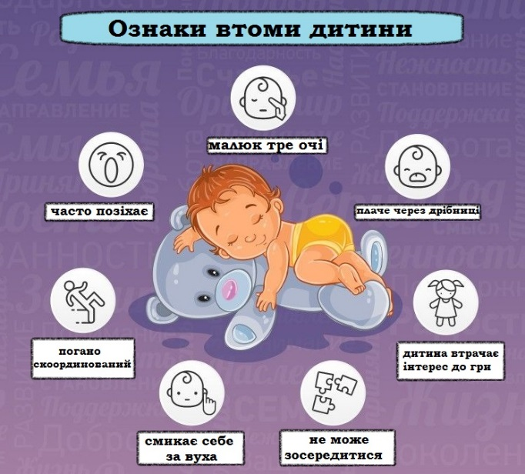

Батькам необхідно бути напоготові при перших ознаках стомлюваності свого чада і вжити відповідних заходів для усунення проблеми. В іншому випадку у дитини виникне перевтома, яка може супроводжуватися різними страхами, неспокоєм, погіршенням апетиту, тривожним станом. Самій дитині буває складно впоратися з цими проблемами, доводиться звертатися по допомогу до фахівців.
Якщо в житті дитини відбулися великі зміни (наприклад, перші відвідини дитячого садка, зміна місця проживання, народження ще однієї дитини в сім'ї, розлучення батьків), необхідно приділити дитині особливу увагу і чуйність.

Здатність дитини адаптуватися до нових умов, а також схильність до стомлюваності залежать від наступних факторів:
- Від віку дитини. Чим молодша дитина, тим важче буде їй звикнути до різних змін в житті;
- Від характеру дитини. Одні діти швидше втомлюються протягом дня, інші важче звикають до нових умов;
- Від загального стану здоров'я малюка. Часто хворіючи діти, а також діти, які недавно перенесли захворювання, більш схильні до стомлюваності. Діти, які звикли до частих перебувань в громадських місцях, менш схильні до стомлюваності.
- Раптова зміна звичного режиму дня, а також вимог щодо дитини. Найчастіше ця проблема виникає, коли дитина починає ходити в дитячий садок.

Кращий адаптації дитини до тих чи інших умов сприяє своєчасна підтримка - похвала, підбадьорювання батьків.

Необхідно пам'ятати: хороший сон, відмінний апетит, бадьорий настрій дитини свідчать про те, що вона здорова.

Для зниження стомлюваності малюка необхідно дотримуватися
наступних рекомендацій:
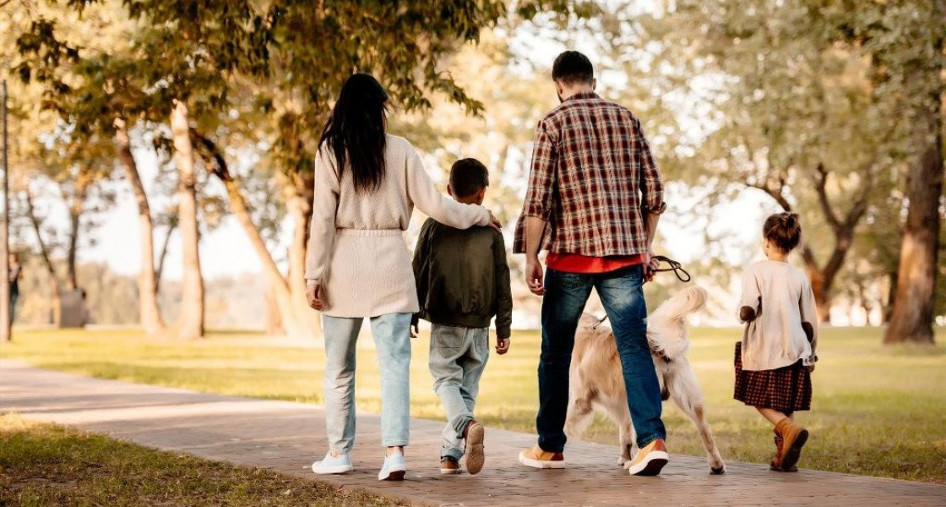
- Дотримуйтеся певного, відповідного для дитини, режиму дня;
- Гуляйте щодня на свіжому повітрі якомога довше;
- Приміщення, де знаходиться дитина, повинно постійно провітрюватися;
- Протягом дня необхідно чергувати рухливі та інтелектуальні ігри та перемикатися на інші види діяльності. Нові іграшки краще обіграти.
- Дитина обов'язково повинна відпочивати. Денний сон краще зберегти якомога довше. Однак, якщо дитина не може спати вдень, замініть сон відпочинком в ліжку або читанням книги;
- Скоротіть перегляд телевізора, ігри на комп'ютері, адже вони призводять до підвищення стомлюваності дитини;
- Дитина не повинна бути в напрузі або сидіти на одному місці більше 30-40 хвилин. Плануйте, виходячи з цього, відвідування громадських місць.
- Не слід навантажувати дитину, надмірно займаючись раннім розвитком.
- Раціон малюка повинен включати в себе ті продукти харчування, які легко засвоюються і перетравлюються організмом: овочі, фрукти, злакові, рослинні білки.
- Нормалізувати і стабілізувати емоційний стан дитини, вдома необхідно створити приємну здорову атмосферу.
Важлива увага до малюка. Не скупіться на ласки і теплі слова.

